ОФОРМЛЕНИЕ Выпускной квалификационной РАБОТЫ

К защите студент представляет проект в составе:
- чертежей, выполненных в объеме 6 -8 листов формата А1;
- пояснительной записки в 50-80 страниц стандартного размера 210х297 мм.
При оформлении чертежей и пояснительной записки необходимо руководствоваться требованиями Единой системы конструкторской документации (ЕСКД), а также государственными стандартами системы проектной документации для строительства (СПДС).

1. ОБЩИЕ ТРЕБОВАНИЯ К ОФОРМЛЕНИЮ ЧЕРТЕЖЕЙ
Форматы листов чертежей определяются размерами внешней рамки АхБ, выполненной тонкой линией, как показано на рис. 1. Рамка чертежа выполнена сплошной основной (контурной) линией на расстоянии от внешней рамки справа, снизу и сверху – 5 мм, слева – 20 мм.
В комплекте чертежей проекта все листы должны быть одного размера как правило 594х841 мм (формат А1).

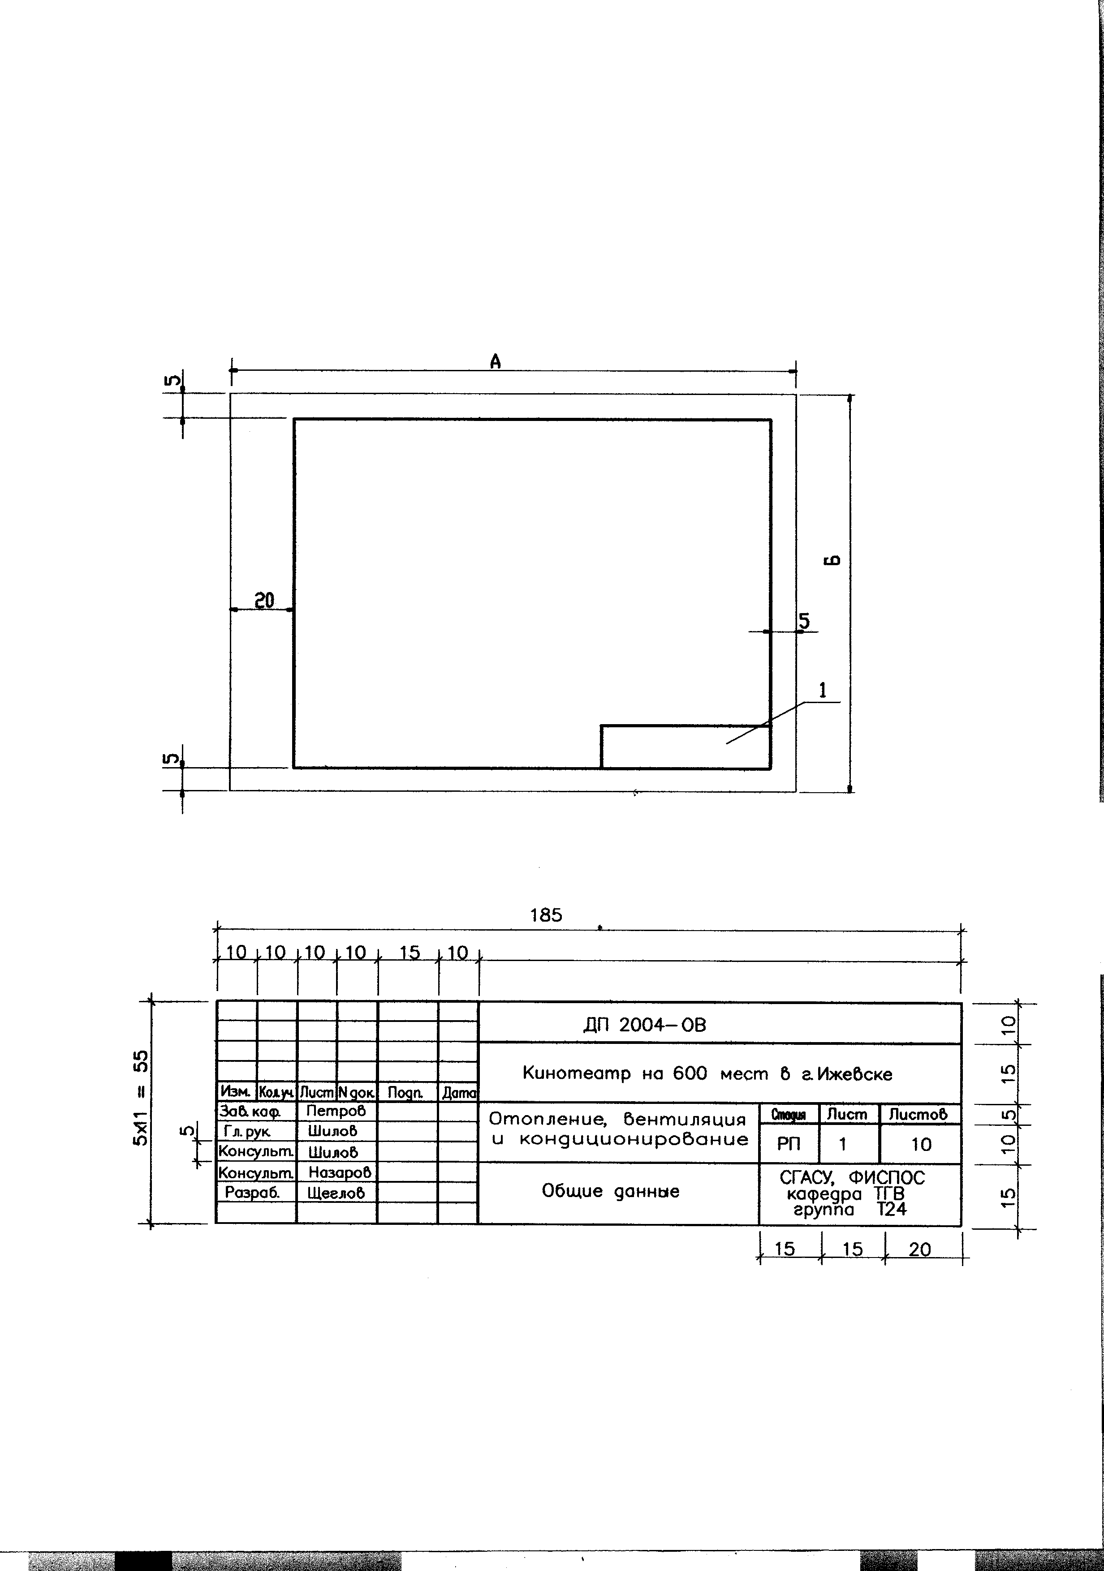
Рис. 1. Габариты листа и рамки:
1 - штамп

Если изображение (например, план чертежей систем вентиляции) не помещается на листе принятого формата, то его делят на несколько участков, размещая их на отдельных листах (ГОСТ 21.101). В этом случае на каждом листе, где показан участок изображения, приводят схему целого изображения с необходимыми координационными осями и условным обозначением (штриховкой) участка изображения, показанного на данном листе (рис. 2).

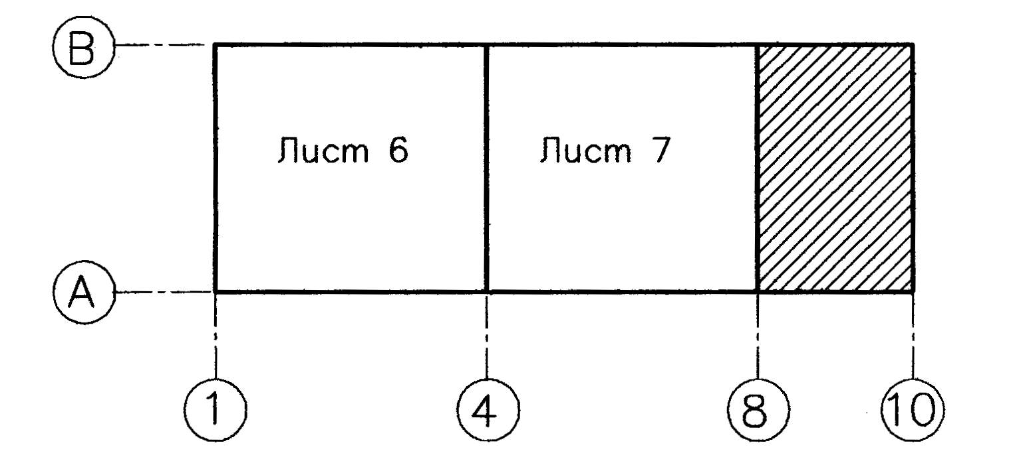

Рис. 2. Обозначение участка изображения на листе
На каждом листе в правом нижнем углу дается основная надпись - штамп (см. поз. 1 на рис.1), которая располагается вдоль длинной или короткой стороны листа.
Основные надписи и рамки выполняют сплошными основными и сплошными тонкими линиями по ГОСТ 2.316-68 ЕСКД. На рис. 3 приведен пример заполнения основной надписи.
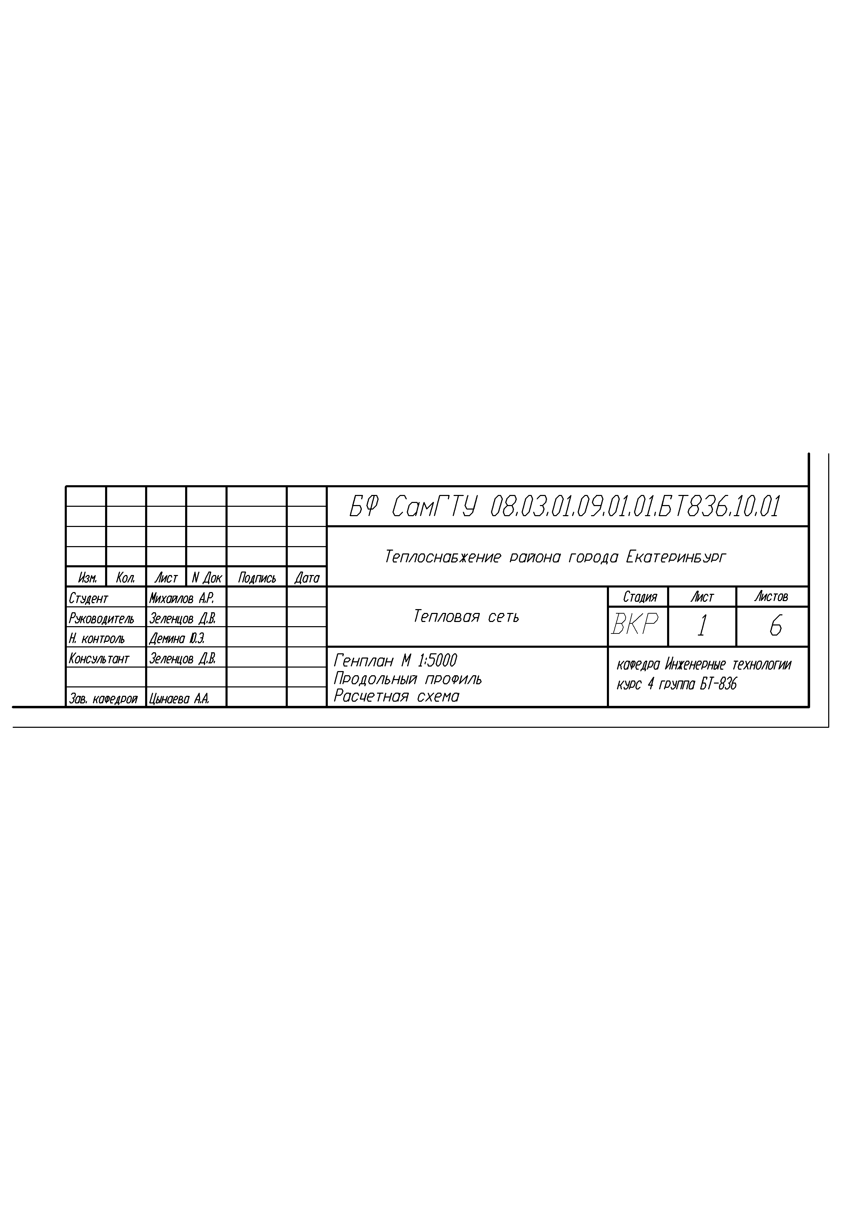
Рис. 3. Пример заполнения основной надписи (штампа)

Наименование изображений в штампе дается в соответствии с наименованием, указанным на поле чертежа. Спецификации и другие таблицы, а также текстовые указания, относящиеся к изображениям, в графе наименования не указываются. Графу «листов» заполняют только на первом листе.
При выполнении чертежа на нескольких листах всем листам присваивают одно и то же обозначение и наименование.
Шрифт для надписей и размерных чисел на чертежах должен соответствовать ГОСТ 2.304. Он может быть «А» или «Б», прямой или с наклоном около 75° по отношению к горизонтальному основанию строки.
При выполнении графической части линии должны соответствовать ГОСТ 2.303. Наименование, начертание, основное назначение и толщина линий по отношению к толщине основной линии указаны в табл. 1.
Толщина сплошной основной линии S должна быть в пределах от 0,5 до 1,4 мм в зависимости от величины и сложности изображения, а также от формата чертежа. Толщина линий одного назначения должна быть одинакова для всех изображений на данном чертеже, вычерчиваемых в одном масштабе. Строительные конструкции, технологическое оборудование на чертежах санитарно-технических устройств выполняются сплошными тонкими линиями.

Таблица 1
Основные линии в чертежах проекта
Наименование | Начертание | Толщина линии | Основное обозначение
Сплошная толстая основная | 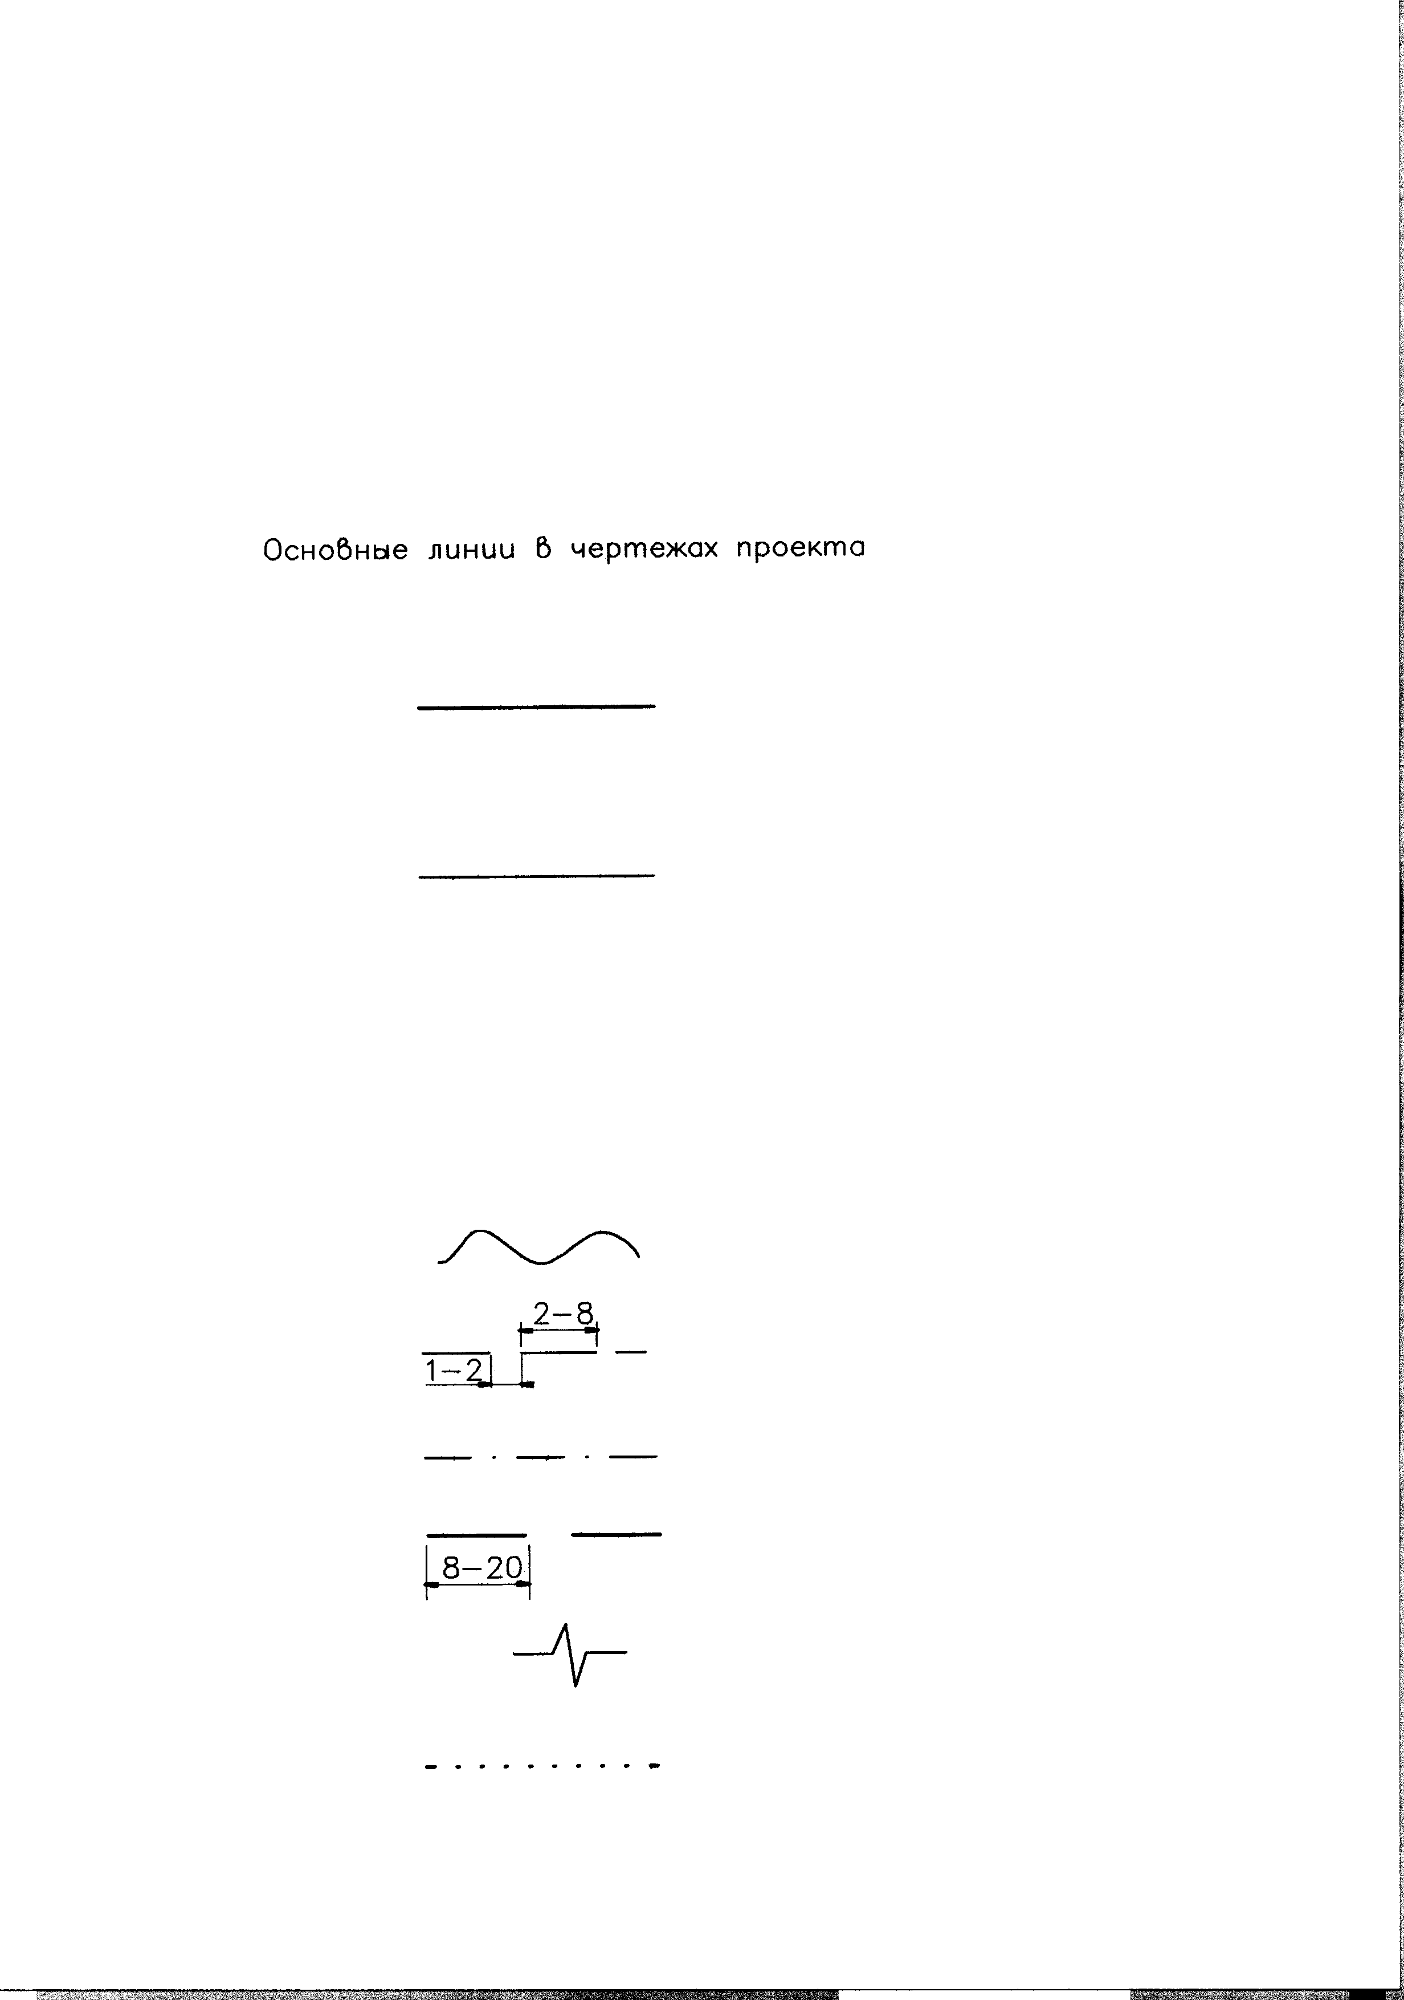 | S | Линии видимого контура. Линии контура сечения. Рамки листов, линии штампов и основного членения таблиц.
Сплошная тонкая |  | S/2 - S/3 | Линии размерные, выносные. Линии штриховые. Линии-выноски, полки, кружки. Подчеркивание надписей. Тонкие линии таблиц; стрелки, указывающие направление взгляда для видов, разрезов, сечений. Подоснова (обстановка).
Сплошная  волнистая |  | S/2 - S/3 | Линии обрыва
Штриховая |  | S/2 - S/3 | Линии невидимого контура
Штрих  пунктирная |  | S/2 - S/3 | Линии осевые и центровые
Разомкнутая |  | S -1½ S | Линии сечения
Сплошная тонкая с изломами |  | S/2 - S/3 | Длинные линии обрыва
Пунктирная |  | S/2 - S/3 | Линии обрыва участков трубопроводов, воздуховодов на схемах систем отопления,  теплоснабжения и вентиляции

Масштабы чертежей на изображениях применяются оптимальные, обеспечивающие достаточную полноту и ясность изображения и соответствующие ГОСТ.

2. ПОЯСНИТЕЛЬНАЯ ЗАПИСКА
Пояснительная записка – документ, содержащий основное описание проекта, а также обоснование принятых при его разработке технических и технико-экономических решений.

2.1. Общие требования
Пояснительная записка выполняется на белой бумаге форматом А4 (297х210 мм) без рамки рукописным способом или на компьютере.
Принимают: межстрочный интервал полуторный; размер шрифта 14 (Times Nеw Roman) для основного текста и шрифт не более 12 для таблиц; выравнивание текста - по ширине.
Не допускается смешивать рукописный и компьютерный способы оформления.
Параметры страницы:
а) поля: левое – 30 мм, правое – 10 мм, верхнее – 20 мм, нижнее – 20 мм;
б) абзацный отступ – 10 мм.
Нумерация страниц должна быть сквозная, начиная с титульного листа и кончая последней страницей, включая приложения.
Номер страницы проставляется в правом верхнем углу. Номера страниц набираются шрифтом на размер меньше основного. На титульном листе, задании, реферате и содержании номер страницы не ставится.
Описки и опечатки исправляются корректирующей жидкостью (штрихом). Количество исправлений на странице не должно быть более 5.

2.2. Структура пояснительной записки
Рекомендуются следующие структурные элементы записки:
1) титульный лист;
2) задание на проектирование;
3) реферат;
4) содержание;
5) введение;
6) основная часть (текст записки с описанием проекта, с расчетами, таблицами, рисунками, выводами);
7) заключение;
8) список использованной литературы;
9) приложения (при наличии).

2.3. Титульный лист
Титульный лист выполняется на бланке, выдаваемом кафедрой.
На титульном листе указывают название учебного заведения; фамилию, имя, отчество автора; тему выпускной квалификационной работы; фамилию, инициалы руководителя работы и консультантов по разделам, место и год издания.

2.4. Задание на проектирование
Задание на выполнение выпускной квалификационной работы выдается руководителем. На бланке задания указывают название учебного заведения; фамилию, имя, отчество студента; тему выпускной квалификационной работы; исходные данные для проектирования, фамилии руководителя работы и консультантов по разделам. Задание должно быть подписано студентом и руководителем.

2.5. Реферат
Реферат следует располагать на отдельной странице. Объем текста не более одной страницы.
Реферат должен содержать сведения о количестве страниц, иллюстраций, таблиц, приложений, использованных источников в пояснительной записке, а также сведения о количестве и формате листов графической части проекта; перечень ключевых слов и текст реферата.
Перечень ключевых слов должен включать от 5 до 10 слов или словосочетаний (в именительном падеже, прописными буквами, через запятую) из текста записки, в наибольшей мере характеризующих ее содержание.

2.6. Содержание
Содержание дает справку о составе записки. Содержание включает: введение; наименование всех разделов, подразделов, пунктов; список использованных источников; приложение с указанием страниц. Название заголовков перечисляют в том же порядке и точно так же формулируют, как в тексте записки.
Наименования разделов записывают с абзацного отступа прописными буквами. Наименования подразделов, пунктов записывают строчными буквами, начиная с прописной буквы. В приложении приведен пример оформления содержания пояснительной записки.

2.7. Введение
Во введении излагается актуальность и новизна разрабатываемой темы. Здесь необходимо указать какие задачи могут быть решены в результате реализации проекта в жизнь.

2.8. Основная часть
Основная часть составляется на основе расчетов и записей. В нее включаются окончательные варианты расчетов, а предварительные только при необходимости обоснования выбора того или иного решения. Основная часть состоит из текста, рисунков, таблиц.
2.8.1. Рубрикация
Пояснительная записка делится на небольшие части (разделы, подразделы, пункты, подпункты), имеющие заголовки и снабженные номером. Вся система заголовков называется рубрикацией.
Раздел – первая ступень деления (пример: 2. ТЕПЛОВОЙ БАЛАНС ПОМЕЩЕНИЯ).
Подраздел – часть раздела (пример: 2.1. Расчет потерь теплоты).
Пункт – часть подраздела (пример: 2.1.1. Расчет потерь теплоты через ограждения).
Подпункт – часть пункта (пример: 3.1.1.1. ……….).
Заголовки должны быть заметны в тексте. Заголовки разделов печатаются прописными буквами и выравниваются по центру строки. Очередной раздел начинают с новой страницы. Подзаголовки, пункты, подпункты печатают строчными буквами с абзацного отступа. Перенос слов в заголовках не допускается, точка в конце не ставится.
Перечисления в тексте выделяются тире и абзацем. Перечисления в виде цифр или букв закрываются скобкой. Например:
1)……
2)…..
Расстояние между заголовком и последующим текстом 10 мм. Такое же расстояние выдерживается между заголовками раздела и подраздела. Расстояние между последней строкой текста и последующим заголовком должно быть равно 15 мм.

2.8.2. Сокращение слов в тексте
В тексте пояснительной записки и в подписях под иллюстрациями все слова пишутся полностью, за исключением общепринятых обозначений: т.е. (то есть), и т.д. (и так далее) и другие.
Нельзя писать сокращенно: хар-ка (характеристика), т.к. (так как), ф-ла (формула). Не всегда могут использоваться даже принятые сокращения. Обычно они употребляются при рядом стоящих цифрах, названиях, именах. Например, можно написать «5 м трубопроводов», но недопустимо сокращение типа «несколько м трубопроводов»
Разрешается писать сокращенно часто повторяемые специальные названия. Но при первом упоминании обязательно приводится их полное название и в скобках – сокращенное. Например: «Система кондиционирования воздуха» (СКВ). Потом применяют только сокращенное название без скобок, например: многозональные СКВ.

2.8.3. Единицы измерения. Знаки в тексте
Сокращенные обозначения единиц измерений устанавливаются соответствующими стандартами. Знаки процента (%), градуса (°) ставятся только при цифрах и в таблицах, в остальных случаях они пишутся словами. Знаки №, §, % при нескольких числах не удваивают и пишут только один раз. Например, № 5, 6, 7.
Если в тексте приводится ряд цифровых величин, размерность при них указывается только один раз (при последнем числе).

2.8.4. Оформление формул
В записке при написании формул надо использовать обозначения и символы, приводимые в стандартах или общепринятые в данной отрасли. Принятый символ должен быть одинаковым по всей записке. При наборе пояснительной записки на компьютере формулы записываются с помощью редактора формул «Microsoft Equation».
Формулы в пояснительной записке выравниваются по центру строки. Формулы нумеруют, чтобы при ссылке их не приводить полностью. Номер формулы ставится в круглые скобки и выравнивается по правой границе строки. При написании формул применяют знаки препинания: точка с запятой между формулами, не разделенными текстом; запятая – если формула не заканчивает предложение.
С целью экономии листа, упоминая параметр, желательно давать в тексте его символ. Значения нерасшифрованных символов и числовых коэффициентов, входящих в формулу, должны приводиться после формулы, непосредственно под ней. Расшифровка каждого символа начинается с новой строки в последовательности, приведенной в формуле. После формулы ставят запятую, под формулой пишут слово «где», за ним располагают первый символ и расшифровку. Одновременно с расшифровкой указывается и единица измерения показателя. Элементы расшифровки разделяют точкой с запятой. Между символом и текстом расшифровки ставят тире.
Пример:
$ε=\frac{Q_{\text{изб}}^{п}}{W}$, (15)
где ε – угловой коэффициент луча процесса, кДж/кг;
$Q_{\text{изб}}^{п}$ – избыточное поступление полной теплоты, кДж/ч;
W – выделение влаги, кг/ч.
Ссылки в тексте записки на порядковый номер формулы дается в круглых скобках. Например: «В формуле (15) …».
В пояснительной записке промежуточные расчеты формул не приводятся. После подстановки числовых значений в формулы дается лишь конечный результат с обязательным указанием размерности.
Все расчеты, обозначение единиц измерения должны быть выполнены в системе СИ.

2.8.5. Оформление таблиц
Таблицы в пояснительной записке позволяют резко сократить количество повторяющихся расчетов, представить исходные данные и результаты расчета в форме, удобной для сравнения.
Построение таблиц должно отвечать требованиям ГОСТ 2.105.
Головка таблицы должна быть лаконичной. Допускается замена отдельных слов общепринятыми условными обозначениями, используемыми в записке. Не допускается диагональное деление головки таблицы. Заголовки граф не сокращают и пишут с прописной буквы. Заголовки указывают в единственном числе.
При переносе таблицы на другой лист головку таблицы следует повторять и над ней указывать слово «Продолжение таблицы» с указанием номера. Если головка громоздкая, ее можно не повторять, вместо нее в отдельной строке помещают номера граф. Ставить кавычки вместо повторяющихся цифр, марок, знаков не допускается.
Цифры в графах таблиц располагают так, чтобы классы чисел были точно один под другим. Между классами чисел оставляют небольшие пробелы.
Например: 50 000
6 600
1 032 700
Числовые величины в графе должны иметь одинаковое количество десятичных знаков. Отсутствующие цифровые данные заменяют знаком тире, но пустых мест в таблице не оставляют. Числа, повторяющиеся в таблице друг под другом, пишутся полностью. Их нельзя заменять кавычками.
Всем таблицам в записке присваиваются порядковые номера. Перед цифрой знак «№» не ставится. На все таблицы в записке должны быть ссылки, например: табл. 12. Если таблица одна, то слово «таблица» и ее номер не ставится и в тексте записки это слово пишется полностью.
Над таблицей слово «таблица» и число-номер ее пишут полностью и размещают заподлицо с правым краем таблицы выше ее заголовка, который пишется посередине, над верхней линией таблицы. После заголовка точки не ставят (см. оформление табл. 4).
Высота строк таблицы должна быть не менее 8 мм. Таблицы набираются шрифтом на один размер меньше, чем основной текст.
Если в таблице много примечаний, они оформляются отдельной графой «Примечания». Если примечаний одно или два, то их пишут под таблицей, а не в сноске. Если примечаний несколько, то после слова «Примечания» ставят двоеточие, нумеруют их арабскими цифрами с точкой. Если примечание одно, то после слова «Примечание» ставят точку.

2.8.6. Оформление иллюстраций
Иллюстрации выполняются с помощью графических компьютерных программ-редакторов или с помощью чертежных инструментов. Подрисуночная подпись набирается шрифтом того же начертания, что и текст, но на размер мельче, строго на формат иллюстрации, и ставится под ней (см. оформление рис. 1 - 3).
Экспликация (пояснения надписей и обозначений на рисунке) набирается мельче на два размера, чем основной текст. Последняя строка в подрисуночной подписи располагается по центру.

2.9. Заключение
Заключение завершает пояснительную записку. Оно должно содержать краткие выводы, оценку научно-технического уровня, данные об экономической эффективности предложенных в проекте решений, характеризовать другие их преимущества (улучшение условий труда, защита окружающей среды и т.д.).

2.10. Список использованных источников
Список литературы, использованной при работе над дипломной работой, приводится в конце пояснительной записки. В перечне литературы указывают учебники, пособия, справочники, каталоги, ценники, ГОСТы, СНиПы, своды правил (СП), методические указания, альбомы чертежей и т.д..
Ссылке в тексте пояснительной записки на используемый источник следует обозначать порядковым номером по библиографическому списку к пояснительной записке в порядке упоминания и выделять квадратными скобками: [3], [5, табл. 10], [8, с. 56]. Например, «Автор труда [21, с.17] указывает…». Здесь 21 – номер по списку литературы, 17 – номер страницы.
Список литературы нумеруют арабскими цифрами. В библиографическом списке используемую литературу следует оформлять следующим образом:

Книги и справочники
1. Сазонов Э.В. Вентиляция общественных зданий: учебное пособие / Сазонов Э.В. – Воронеж: Изд-во ВГУ, 1981. – 188 с.
2. Внутренние санитарно-технические устройства. В 3 ч. Ч. 3. Вентиляция и кондиционирование воздуха. Кн. 2 / Б. В. Баркалов, Н. Н. Павлов, С. С. Амирджанов и др.; под ред. Н. Н. Павлова и И. Ю. Шиллера. – 4-е изд., перераб. и доп. – М.: Стройиздат, 1992. – 416 с. (Справочник проектировщика).

Методические указания
Раздача воздуха в помещениях общественных зданий: методические указания / сост.: Н. Е. Сыромятникова, М. Б. Ромейко, М. Е. Сапарев. – Самара: СГАСУ, 2013. – 110 с.

ГОСТ, СНиП
1. Актуализированная редакция СНиП 41-01-2003 «Отопление, вентиляция и кондиционирование воздуха»: СП 60.13330.2012 - утв. Минрегион России 30.06.2011. – М.: Минрегион России, 2012. – 76 с.
2. ГОСТ 12.1.005-88. Общие санитарно-гигиенические требования к воздуху рабочей зоны.- Введ. 1989-01-01. – М.: Государственный стандарт союза ССР, 1989. – 56 с.

Патенты
Пат. 21878888 Российская Федерация, МПК⁷ Н 04 В 1/38, Н 04 J 13/00. Приемопередающее устройство / Чугаева В.И.; заявитель и патентообладатель Воронеж. науч.-исслед. ин-т связи. – №2000131736/09; заявл. 18.12.00; опубл. 20.08.02, Бюл. № 23. – 3 с.

Статья из журнала
Бражников, М.А. Стратегическое направление развития предприятий машиностроительного комплекса / М.А. Бражников, М.Е. Цибаева // Вестник СамГТУ. Сер. Технические науки. – 2007. – № 1(35). – С. 34-41.
Сведения об информации из глобальной сети Internet следует оформлять следующим образом:
1. ISO Международная организация по стандартизации. http:\www.iso.com\proto\1.html.
2.11. Приложения
При наличии приложений каждое приложение снабжается номером и заголовком. Пример оформления см. в разделе «Приложения» данных методических указаний.

3. РЕКОМЕНДАЦИИ ПО ПОДГОТОВКЕ ГРАФИЧЕСКОЙ ЧАСТИ И ПОЯСНИТЕЛЬНОЙ ЗАПИСКИ К ЗАЩИТЕ выпускной квалификационной РАБОТЫ
Оформление пояснительной записки является последним этапом в работе над дипломной работой.
После завершения всей работы проверяют нумерацию страниц (см. п. 2.1). Записка должна быть переплетена.
В заключение необходимо проверить:
соответствуют ли заголовки и подзаголовки текста содержанию, помещенному в начале записки;
нет ли орфографических или пунктуационных ошибок;
нет ли разнобоя в условных обозначениях и сокращениях;
правильно ли сделаны ссылки на текст, формулы, рисунки, таблицы, библиографию;
четко ли изображены все элементы формул;
все ли буквенные символы расшифрованы;
нет ли повторений в расшифровке буквенных символов;
все ли без исключения таблицы, рисунки, формулы, страницы пронумерованы;
правильно ли составлен список использованной литературы (НОРМАТИВНАЯ ЛИТЕРАТУРА ДОЛЖНА БЫТЬ АКТУАЛЬНА).
Оформленная записка и чертежи подписываются вначале дипломником, а затем всеми лицами, указанными на титульном листе записки и в штампе чертежа. Справа от каждой подписи студент четко записывает фамилию расписавшихся преподавателей.
Приложения
Пример оформления реферата

РЕФЕРАТ

Пояснительная записка ВКР содержит 88 стр., 27 таблиц, 18 использованных источников. Демонстрационной графики 6 листов.
Ключевые слова: ВЕНТИЛЯЦИЯ, КОНДИЦИОНИРОВАНИЕ, ОТОПЛЕНИЕ, ТЕПЛОСНАБЖЕНИЕ ВОЗДУХОНАГРЕВАТЕЛЕЙ, ПОТЕРИ ТЕПЛОТЫ, ТЕПЛОПОСТУПЛЕНИЯ, ВОЗДУХООБМЕН.
Выбраны расчетные параметры наружного и внутреннего воздуха в помещениях культурно-оздоровительного центра. Рассчитаны потери теплоты и теплопоступления в помещениях здания. Воздухообмен в помещении тренажерного зала определен по борьбе с избытками теплоты и влаги, в остальных помещениях - по кратностям и санитарным нормам.
Запроектированы системы вентиляции и кондиционирования в помещениях центра. Выполнен аэродинамический расчет систем П1, В1, П5.
Подобраны приточные и вытяжные установки, кондиционеры, холодильное оборудование. Выполнен акустический расчет и подбор шумоглушителя для системы П1.
Разработана принципиальная схема кондиционирования и холодоснабжения с элементами автоматического управления.
Запроектированы системы центрального отопления и теплоснабжения воздухонагревателей приточных установок. Выполнен гидравлический расчет системы отопления и системы теплоснабжения. Подобраны отопительные приборы для систем отопления, регулирующие клапаны и насосы для систем отопления и теплоснабжения.
Рассчитаны объемы работ и разработаны календарные планы на монтаж систем отопления, вентиляции и кондиционирования.

Пример оформления содержания

СОДЕРЖАНИЕ
ВВЕДЕНИЕ…………………………………………………………4
- РАСЧЕТНЫЕ ПАРАМЕТРЫ НАРУЖНОГО И ВНУТРЕННЕГО ВОЗДУХА……………………………………5
  - Расчетные параметры наружного воздуха…………………5
  - Расчетные параметры внутреннего воздуха……………….6
- БАЛАНС ТЕПЛА И ВЛАГИ В ПОМЕЩЕНИЯХ……………..8
  - Расчет потерь теплоты……………………………………….8
………………………………………………………………………
………………………………………………………………………
- ВЕНТИЛЯЦИЯ И КОНДИЦИОНИРОВАНИЕ…………….…28
  - Принятые решения по вентиляции и
кондиционированию…………………………………………...28
  - Определение воздухообмена…………………………...…..31
    - Расчет воздухообмена в тренажерном зале. Построение процессов обработки воздуха в приточной установке на I-d диаграмме………………………………….31
    - Расчет воздухообменов в других помещениях...……35
………………………………………………………………………
………………………………………………………………………
- ОТОПЛЕНИЕ И ТЕПЛОСНАБЖЕНИЕ……………………….62
  - Принятые решения по отоплению и теплоснабжению…..62
  - Гидравлический расчет системы отопления 1…...……….63
………………………………………………………………………
………………………………………………………………………
- ТЕХНОЛОГИЯ И ОРГАНИЗАЦИЯ СТРОИТЕЛЬСТВА…....76
  - Объемы работ на монтаж систем отопления и вентиляции……………………………………………………...76
  - Ведомости затрат труда и заработной платы на монтаж систем отопления и вентиляции…………………………….....79
  - Разработка календарных планов……………………..….…83
ЗАКЛЮЧЕНИЕ…………………………………………………….85
СПИСОК ИСПОЛЬЗУЕМЫХ ИСТОЧНИКОВ……………….…86
ПРИЛОЖЕНИЕ 1. Подбор приточных установок, кондиционеров………………………………………………….….87

